Выгрузка/загрузка файлов, создание заказа и документа оплаты
Выгрузка данных для сайта
Добавить в справочник «Номенклатура» реквизит «Выгружать на сайт» (тип – булево).
Создать обработку «Выгрузка данных для сайта». Реквизиты обработки:
- Адрес файла – выбор места на компьютере, куда сохранится файл.
Добавить табличную часть «Товары» со следующими реквизитами:
- Код – внутренний код характеристики номенклатуры
- Наименование для сайта – формируется по формуле (Номенклатура + Характеристика номенклатуры)
- Количество – остаток с РН «Свободные остатки»; если остатка нет, то выгружать 0
- Цена–цена из прайс-листа (предварительно создать прайс-лист для интернет-магазина)
Добавить кнопку «Заполнить». При нажатии на кнопку заполнять табличную часть всей номенклатурой, для которой установлен признак «Выгружать на сайт», вне зависимости от остатков.
Добавить возможность сортировки по возрастанию/убыванию в любой колонке.
Добавить кнопку «Сформировать». При нажатии на кнопку формировать файл в формате .xlsи сохранятьв указанном месте.
Примечание: Формат выгрузки при необходимости можно обсудить/изменить.
Предусмотреть возможность запуска вручную и регламентным заданием.
Загрузка и обработка данных с сайта
Примечание: До начала работы требуется получить от клиента выгруженный с сайта файл в формате .xls (формат выгрузки при необходимости можно обсудить/изменить), т.к. состав реквизитов обработки может измениться в зависимости от того, что будет в файле загрузки.
Создать обработку «Загрузка данных с сайта».Реквизиты обработки:
- Адрес файла – выбор места, где лежит файл загрузки
Добавить табличную часть «Товары» со следующими реквизитами:
- Загружать – тип булево, по умолчанию заполнено
- Дата заказа
- Номер заказа
- Код – внутренний код характеристики номенклатуры
- Количество
- Цена
- Фамилия
- Имя
- Отчество
- Телефон
- E-mail
- Адрес доставки
- Оплачен – да/нет
- Номер карты
- Сумма оплаты
Добавить кнопку «Заполнить». При нажатии на кнопку заполнять табличную часть данными из файла.
Добавить кнопку «Сформировать заказы».При нажатии на кнопку должно происходить следующее:
1. Создание/актуализация контрагента (клиента)
Требуется проверить наличие контрагента в базе по соответствию Фамилия, Имя, Телефон, E-mail.
Если контрагент отсутствует, то создать нового: создать элемент в справочнике «Контрагенты»с признаком «Частное лицо», заполнить реквизиты: «Фамилия», «Имя», «Отчество», «Телефон», «E-mail», тип отношений «Клиент», адрес доставки в «Адрес» (как на картинке), «Комментарий»: «Создано автоматически выгрузкой из интернет-магазина».
Если контрагент есть, то обновить адрес доставки.
2.Создание заказа клиента
Далее требуется создать документ «Заказ клиента».Одному заказу на сайте, должен соответствовать один заказ в 1С. Заполнить реквизиты следующим образом:
- Номер и от – присваиваются автоматически;
- Клиент
- Соглашение – выбрать предварительно созданное Типовое соглашения об условиях продаж «Интернет-магазин» (предварительно создать «Типовое соглашения об условиях продаж» с наименованием «Интернет-магазин»).
- Номенклатура
- Характеристика
- Количество
- Цена
- Способ доставки- «Наша транспортная служба до клиента»
- Адрес доставки.
- Налогообложение: Продажа не облагается НДС
- Номер заказа по данным клиента – номер заказа в интернет-магазине
- Дата заказа по данным клиента – дата заказа в интернет-магазине
Документ провести.
3. Создание документа оплаты
Если у заказа сайта стоит признак, что он оплачен, то на основании документа «Заказ клиента» создавать документ «Эквайринговая операция».
Заполнить реквизиты следующим образом:
- От: - текущая дата
- Терминал – Интернет магазин (предварительно создать)
- № карты
- Сумма
Документ провести.
4. Передача информации для печати чека
Переключать терминал/кассовое оборудование в режим печати без чека – есть готовая обработка.
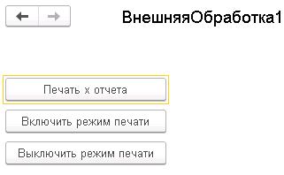
Программно запускать типовой механизм 1С для передачи информации кассовому оборудованию дляпоследующей обработки (передачи в ФНС и отправки чека покупателю на email).
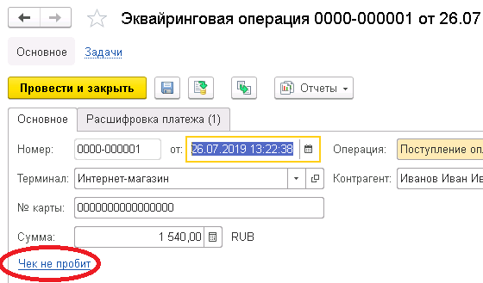
Предусмотреть возможность запуска обработки вручную и регламентным заданием.

